Федеральное государственное бюджетное образовательное учреждение высшего образования «Красноярский государственный медицинский университет имени профессора В.Ф. Войно-Ясенецкого»
Министерства здравоохранения Российской Федерации
Фармацевтический колледж

ДНЕВНИК
учебной практики

Наименование практики Сестринский уход больными детьми различного возраста

Ф.И.О. Ковальчук Дарья Александровна

Место прохождения практики: Фармацевтический колледж КрасГМУ
КККЦОМД

с «29» 06 2022 г. по «05» 07 2022 г.

Руководитель практики:

Ф.И.О. (его должность) Фукалова Наталья Васильевна (Преподаватель)

Красноярск
2022

Содержание

1. Цели и задачи практики

2. Знания, умения, практический опыт, которыми должен овладеть обучающийся после прохождения практики

3. Тематический план
4. График прохождения практики
5. Инструктаж по технике безопасности
6. Содержание и объем проведенной работы
7. Манипуляционный лист
8. Отчет (текстовой)
9. Приложения

Цель учебной практики «Сестринский уход за больными детьми различного возраста» состоит в приобретении первоначального практического опыта по участию в лечебно-диагностическом процессе и последующего освоения общих и профессиональных компетенций по избранной специальности.
Задачи:
- Закрепление и совершенствование приобретенных в процессе обучения профессиональных умений, обучающихся по сестринскому уходу за больными детьми различного возраста.
- Ознакомление со структурой различных отделений детского стационара и организацией работы среднего медицинского персонала;
- Адаптация обучающихся к конкретным условиям деятельности учреждений здравоохранения.
- Формирование навыков общения с маленькими пациентами и их родителями с учетом этики и деонтологии
- Освоение современных методов работы в медицинских организациях практического здравоохранения
- Обучение студентов особенностям проведения лечебно-диагностических мероприятий в педиатрической практике.
- Формирование основ социально-личностной компетенции путем приобретения студентом навыков межличностного общения с медицинским персоналом и пациентами;

В результате учебной практики обучающийся должен:
Приобрести практический опыт:
- осуществления ухода за детьми при различных заболеваниях и состояниях;
- проведения реабилитационных мероприятий в отношении пациентов детского возраста с различной патологией;
Освоить умения:
- готовить пациента к лечебно-диагностическим вмешательствам;
- осуществлять сестринский уход за детьми при различных заболеваниях и состояниях;
- осуществлять реабилитационные мероприятия в пределах своих полномочий в условиях стационара;
- осуществлять фармакотерапию по назначению врача;
- проводить мероприятия по сохранению и улучшению качества жизни пациента;
- вести утвержденную медицинскую документацию;
Знать:
- причины, клинические проявления, возможные осложнения, методы диагностики проблем пациента;
- организацию и оказание сестринской помощи детям;
- пути введения лекарственных препаратов;
- правила использования аппаратуры, оборудования, изделий медицинского назначения
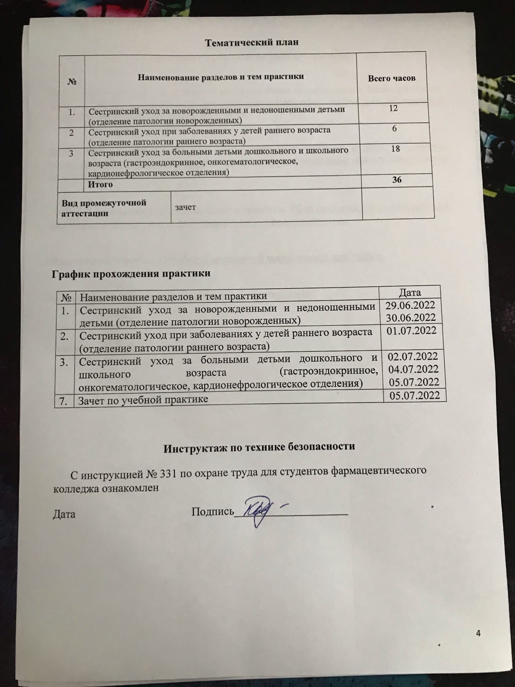

Содержание и объем проведенной работы
дата | Тема | Содержание работы
29.06.22 | Сестринский уход за новорожденными детьми | Кормление новорожденного из рожка и через зонд; обработка кожи и слизистых новорождённому; пеленание; проведение очистительной клизмы; разведение и введение антибиотиков; мытье рук, надевание и снятие перчаток; дезинфекция и утилизация одноразового инструментария; обработка пупочной ранки новорожденного.
30.06.22 | (Сестринский уход за недоношенными детьми | Сбор сведений о больном ребенке, подсчет пульса, дыхания, измерение АД; оценка тяжести состояния ребенка; работа с кувезом, линеоматом, аппаратом контроля витальных функций; обеспечение соблюдения охранительного и сан-эпид.режима.
01.07.22 | Сестринский уход при заболеваниях у детей раннего возраста | Проведение дезинфекции предметов ухода за больными; повторение алгоритмов введение капель в глаза, нос, уши; подготовка материала к стерилизации; проведение контрольного взвешивания; повторение алгоритма проведение гигиенической и лечебной ванны грудному ребенку; антропометрия.
02.07.22 | Сестринский уход за больными детьми дошкольного и школьного возраста в гастроэндокриннологии, | Промывание желудка; обработка слизистой полости рта при стоматите; проведение фракционного желудочного зондирования; проведение фракционного дуоденального зондирования; забор крови на биохимическое и гормональное исследование; осуществление парентерального введения ЛС.
04.07.22 | Сестринский уход за больными детьми дошкольного и школьного возраста в онкогематологии. | Подача кислорода через маску и носовой катетер; применение мази, присыпки, компресса; проведение ингаляций; заполнение медицинской документации; проведение проветриваний и кварцевая; обработка волосистой части головы при гнейсе, обработка ногтей.
05.07.22 | Сестринский уход за больными детьми дошкольного и школьного возраста в кардионефрологии | Оценка клинических анализов крови и мочи; сбор мочи на анализ у детей; забор кала на копрограмму; наложение горчичников; физическое охлаждения при гипертонии; заполнение медицинской документации.
05.07.22 | Зачет по учебной практике
Манипуляционный лист
№ | Перечень манипуляций | Результат освоения | Роспись преподавателя
1 | Сбор сведений о больном ребёнке. | освоено
2 | Подсчет пульса, дыхания, измерение артериального давления | освоено
3 | Оценка тяжести состояния ребенка, выявление проблем пациента | освоено
4 | Проведение дезинфекции предметов ухода за больными и инструментария | освоено
5 | Кормление новорожденных из рожка и через зонд | освоено
6 | Введение капель в глаза, нос, уши, | освоено
7 | Обработка пупочной ранки новорожденного ребенка. | освоено
8 | Обработка кожи и слизистых новорожденному ребенку | освоено
9 | Дезинфекция и утилизация одноразового инструментария | освоено
10 | Подготовка материала к стерилизации | освоено
11 | Работа с кувезом, линеоматом, аппаратом контроля витальных функций | освоено
12 | Обеспечение соблюдения охранительного и сан-эпид.режима | освоено
13 | Антропометрия | освоено
14 | Проведение контрольного взвешивания | освоено
15 | Пеленание | освоено
16 | Проведение гигиенической и лечебной ванны грудному ребенку | освоено
17 | Мытье рук, надевание и снятие перчаток | освоено
18 | Обработка волосистой части головы при гнейсе, обработка ногтей. | освоено
19 | Заполнение медицинской документации | освоено
20 | Проведение проветривания и кварцевания | освоено
21 | Сбор мочи на анализ у детей разного возраста для различных исследований | освоено
22 | Забор кала на копрограмму, бак исследование, яйца глистов, скрытую кровь | освоено
23 | Проведение ингаляций | освоено
24 | Проведение очистительной и лекарственной клизмы, введение газоотводной трубки | освоено
25 | Применение мази, присыпки, постановка компресса. | освоено
26 | Разведение и введение антибиотиков | освоено
27 | Осуществление парэнтерального введения лекарственных препаратов. | освоено
28 | Забор крови для биохимического и гормонального исследования | освоено
29 | Промывание желудка | освоено
30 | Подача кислорода через маску и носовой катетер | освоено
31 | Обработка слизистой полости рта при стоматите | освоено
32 | Наложение горчичников детям разного возраста | освоено
33 | Проведение фракционного желудочного зондирования | освоено
34 | Проведение фракционного дуоденального зондирования | освоено
35 | Физическое охлаждение при гипертермии. | освоено
36 | Оценка клинических анализов крови и мочи | освоено

